**Muffins au chocolat façon Christophe Felder**

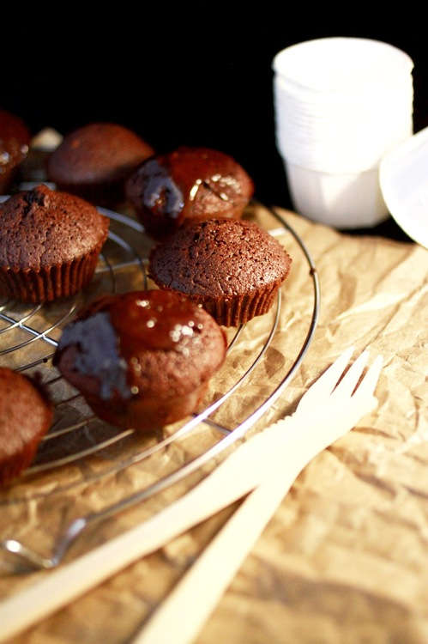

**Ingrédients / pour 12 personnes**

* 100 g de [chocolat](http://cuisine.journaldesfemmes.com/encyclopedie/fiche_composant/291/chocolat.shtml) noir 50 ou 60% (moi 70%)
* 110 g de [beurre](http://cuisine.journaldesfemmes.com/encyclopedie/fiche_composant/287/beurre.shtml) (moi demi-sel)
* 4 œufs
* 150 g de [sucre](http://cuisine.journaldesfemmes.com/encyclopedie/fiche_composant/285/sucre.shtml) semoule
* 60 g de [farine](http://cuisine.journaldesfemmes.com/encyclopedie/fiche_composant/289/farine.shtml)
* 1 cuillère à soupe de [cacao](http://cuisine.journaldesfemmes.com/encyclopedie/fiche_composant/157/cacao.shtml) en poudre non sucré (moi du Van Houten)

**Pour la finition:**

* 100 g de [chocolat](http://cuisine.journaldesfemmes.com/encyclopedie/fiche_composant/291/chocolat.shtml) à 60 ou 70% (moi 70%)

**Réalisation**

* Difficulté facile - Préparation 15 mn - Cuisson 12 mn

**Préparation Muffins au chocolat façon Christophe Felder**

1 Préchauffez votre four à 210°c. [Hachez](http://cuisine.journaldesfemmes.com/definition/74/hacher.shtml) finement le chocolat et faites-le [fondre](http://cuisine.journaldesfemmes.com/definition/65/fondre.shtml) au bain marie avec le beurre. Mélangez jusqu'à ce que vous ayez une texture lisse et homogène. Cassez les œufs dans un récipient, ajoutez le sucre et [fouettez](http://cuisine.journaldesfemmes.com/definition/67/fouetter.shtml) le tout afin d'obtenir une texture mousseuse. Lorsque les œufs sont bien montés, incorporez le mélange chocolat + beurre tout en fouettant.

2 Tamisez la farine et le cacao en poudre sur ce mélange. Mélangez jusqu'à l'obtention d'une pâte homogène. Remplissez les moules à muffins avec la préparation. Enfournez le tout 12 minutes à 210°c.

**Pour finir**

Lorsque les muffins sont cuits, laissez-les refroidir quelques minutes avant de les démouler. Pour la finition, il suffit simplement de faire [fondre](http://cuisine.journaldesfemmes.com/definition/65/fondre.shtml) le chocolat au bain marie et y tremper ensuite la base des muffins. Moi j'ai juste fait couler le chocolat sur le sommet.